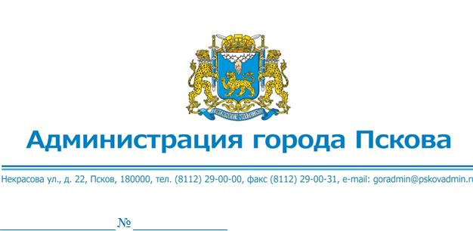
Генеральному директору
Фонда инвестиционного развития
Псковской области
Ершовой Е.С.
М. Горького ул., д. 6А, пом. 308,
г. Псков, 180007

Уважаемая Екатерина Сергеевна!

В соответствии с пунктом 3 Приказа от 26.09.2023 № 672 «Об утверждении Методических рекомендаций по организации системной работы по сопровождению инвестиционных проектов муниципальными образованиями с учетом внедрения в субъектах Российской Федерации системы поддержки новых инвестиционных проектов («Региональный инвестиционный стандарт»)», в целях актуализации информации, содержащейся в инвестиционном паспорте муниципального образования «Город Псков», просим предоставить информацию об инвестиционных проектах, реализованных в 2023 году и планируемых к реализации в 2024 году и в последующие периоды на территории муниципального образования «Город Псков», по прилагаемой форме.
Запрашиваемую информацию просим направить в срок не позднее 27.02.2024 в электронном виде на адрес: rp@pskovadmin.ru.
Приложение: на 1 л. в 1 экз.

С уважением,
Заместитель Главы Администрации
города Пскова А.М. Ульянов

Полянская Диана Владимировна, 29-10-69

Форма

Перечень инвестиционных проектов, реализованных в 2023 году и планируемых к реализации в 2024году
и в последующие периоды на территории муниципального образования «Город Псков»
(по состоянию на 01.01.2024)

№ п/п | Наименование инвестиционного проекта (объекта инвестирования) | Информация об инвесторе (наименование, ИНН, адрес гос.регистрации, фактическое место нахождения, телефон, факс, сайт, электронная почта) | Краткая характеристика (описание) проекта | Дата начала реализации проекта | Планируемые сроки ввода (если введены, то фактические сроки ввода) | Планируемый объем инвестиционных вложений, (если имеется фактический, то с указанием объема фактических капитальных вложений и отчетной даты), млн.руб. | Бюджетный эффект в год (отчисления в бюджеты), млн.руб. | Источники финансиро-вания: собственные средства, заемные средства, млн.руб. | Стадия реализации проекта* | Количество создаваемых рабочих мест (в т.ч. фактически созданных, с указанием отчетной даты)
(*) Прединвестиционная фаза (Исследование и проектирование проекта, согласование места размещения объекта); разработка проектно-сметной документации и подготовка к строительству; инвестиционная фаза – строительство, приобретение и установка оборудования; эксплуатационная фаза – сдача объекта в эксплуатацию, замена оборудования, расширение.

